Serverless 서비스 실습 (람다 함수 생성과 테스트)

AWS Lambda 콘솔을 사용하여 Hello World Lambda 함수를 생성하는 방법을 살펴보겠습니다. 그런 다음 샘플 이벤트 데이터를 사용하여 Lambda 함수를 수동으로 호출하고 출력 지표를 검토하는 방법을 실습해 봅니다

1. AWS Management Console을 열고  상단 탐색 모음에서 Lambda를 검색 하고 AWS Lambda 콘솔을 엽니다.

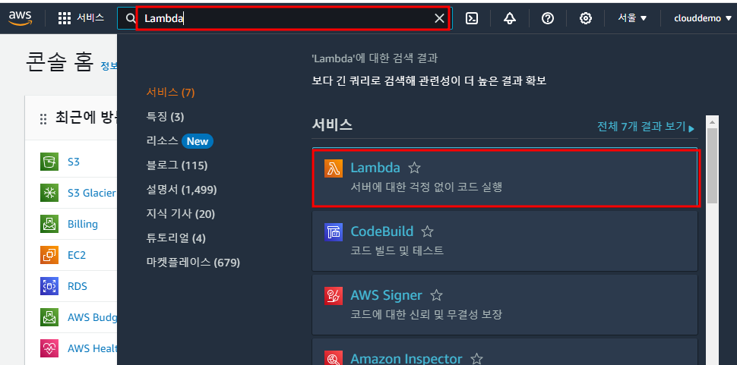

블루프린트 선택과 구성

2.  AWS Lambda 콘솔에서 함수 생성을 선택합니다 .

참고: 생성된 Lambda 함수가 없는 경우에만 콘솔에 이 페이지가 표시됩니다. *이미 함수를 생성한 경우 Lambda > 함수* 페이지가 표시됩니다 . 목록 페이지에서 *함수생성 단추를 클릭하여*함수 생성 페이지로 이동합니다

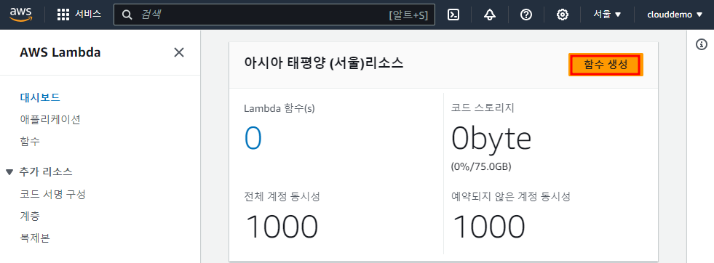

블루프린트 사용을 선택하고 블루프린트 이름 선택에서 Hello world function python3.10을 선택합니다

블루프린트는 최소한의 처리를 수행하기 위한 예제 코드를 제공합니다. 대부분의 블루프린트는 Amazon S3, Amazon DynamoDB 또는 사용자 지정 애플리케이션과 같은 특정 이벤트 소스의 이벤트를 처리합니다.

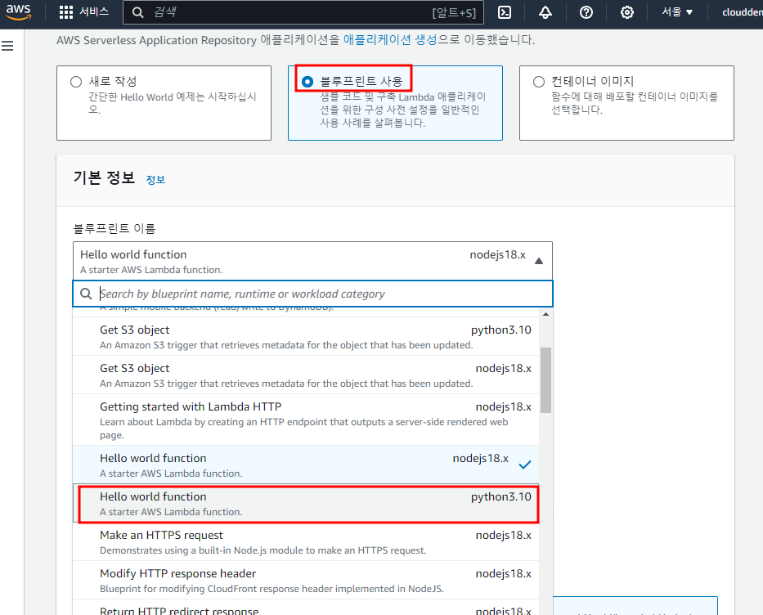Lambda 함수는 사용자가 제공하는 코드, 관련 종속성 및 구성으로 구성됩니다.

실습 기본 정보:

3. blueprint 사용을 선택합니다 .  
4. blueprint 이름상자에서 Python 3.10 블루프린트를 사용하는 Hello world 기능이 선택되어 있는지 확인합니다 .  
5. Fuction 이름 상자에  hello-world-python을 입력합니다 .  
6. 실행역할 에 대해 AWS 정책 템플릿에서 기본 Lambda 권한을 가진 새 역할 생성을  선택합니다 ..  
7. 하단의 함수 생성 버튼을 누릅니다 .

. 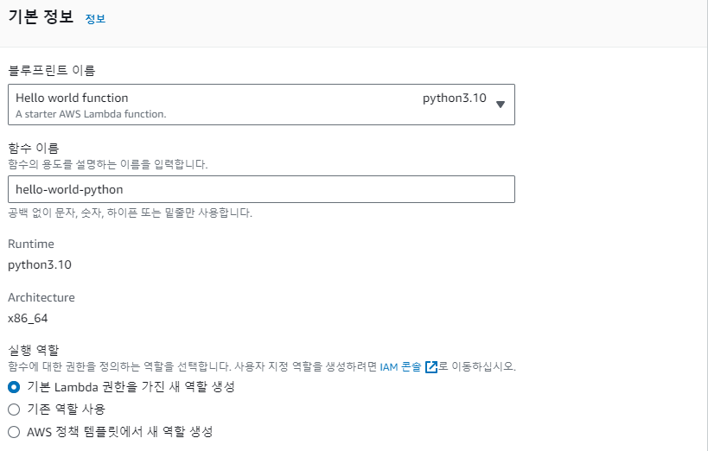

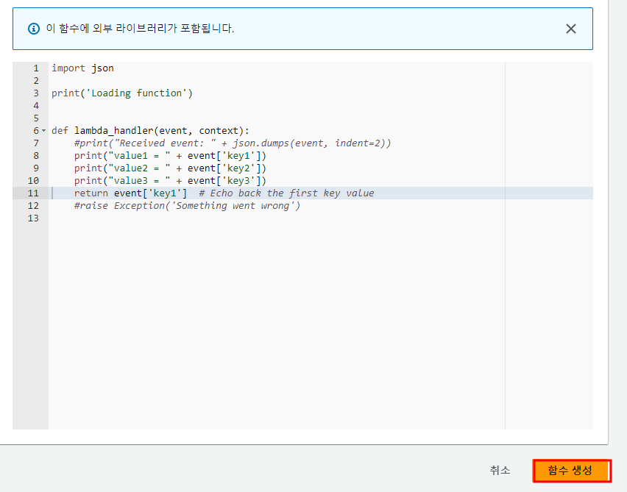

람다 설정 검토

런타임: 현재 Java, Node.js, C#, Go 또는 Python으로 Lambda 함수 코드를 작성할 수 있습니다. *실습에서는 Python 3.10을*  런타임으로 사용합니다  .

* 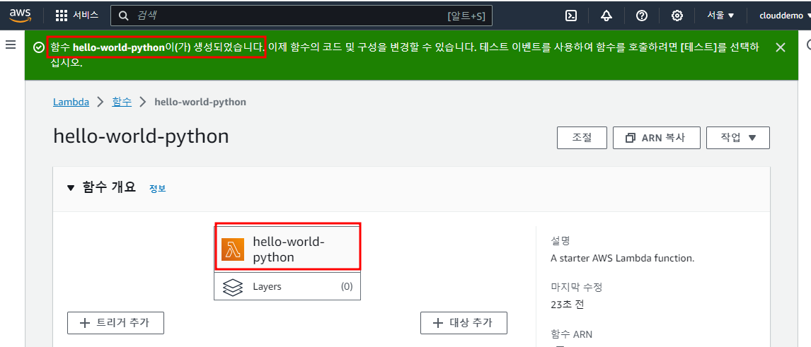

람다함수 호출 및 결과확인

콘솔에는 hello-world-python Lambda 함수가 표시됩니다. 이제 기능을 테스트하고, 결과를 확인하고, 로그를 검토할 수 있습니다.

a.테스트 드롭다운 메뉴에서 테스트 이벤트 구성을 선택합니다 .

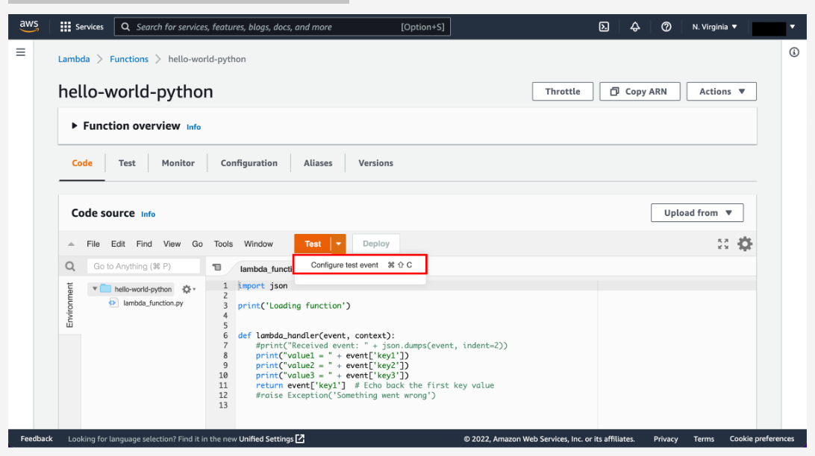

b.기능을 테스트하기 위해 이벤트를 입력할 수 있도록 편집기가 나타납니다.

* 새 이벤트 만들기를 선택합니다 .
* 이벤트 이름에 *HelloWorldEvent*을 입력합니다.
* 이벤트 공유 설정 의 경우 기본 설정인 프라이빗을 선택되어 있는가 확인합니다*.*
* 템플릿 목록에서 *hello-world를* 선택합니다 .
* 샘플 JSON코드의 값을 변경할 수 있지만 이벤트 구조는 변경하지 않습니다 실습에서는 *value1을 hello, world!* 로 바꿉니다.

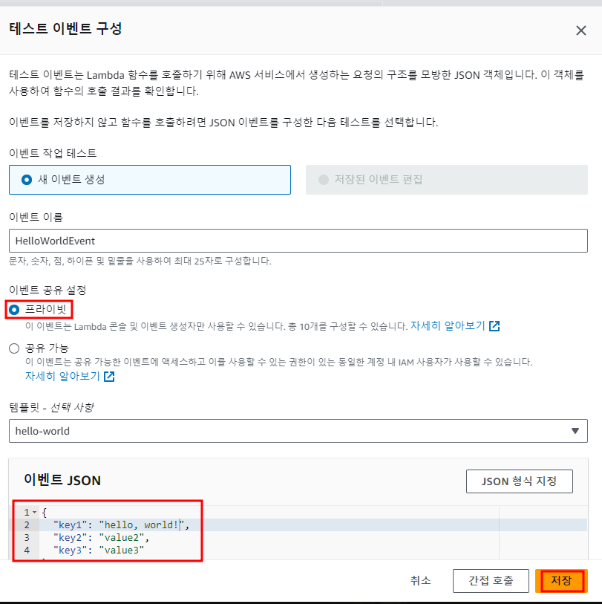

저장을 클릭합니다 .

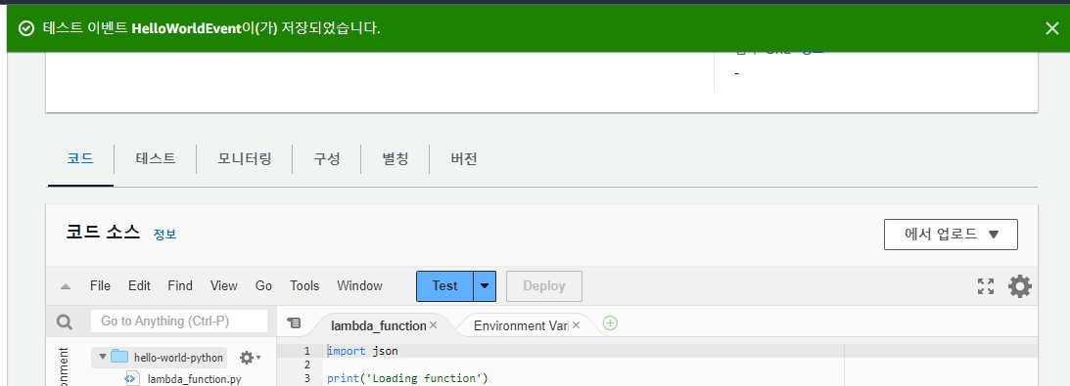

c. 테스트를 선택합니다 .

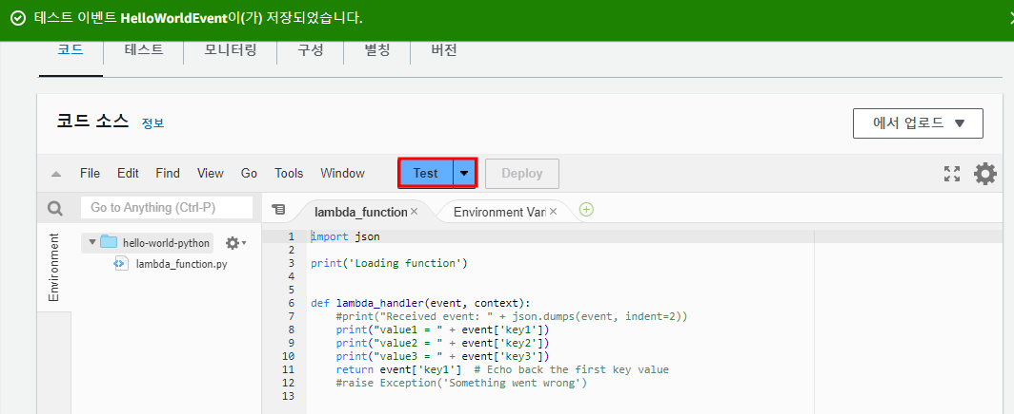

d. 성공적으로 실행되면 콘솔에서 결과를 확인합니다.

* 실행 결과 탭에서는 실행이 성공했는지 확인합니다.

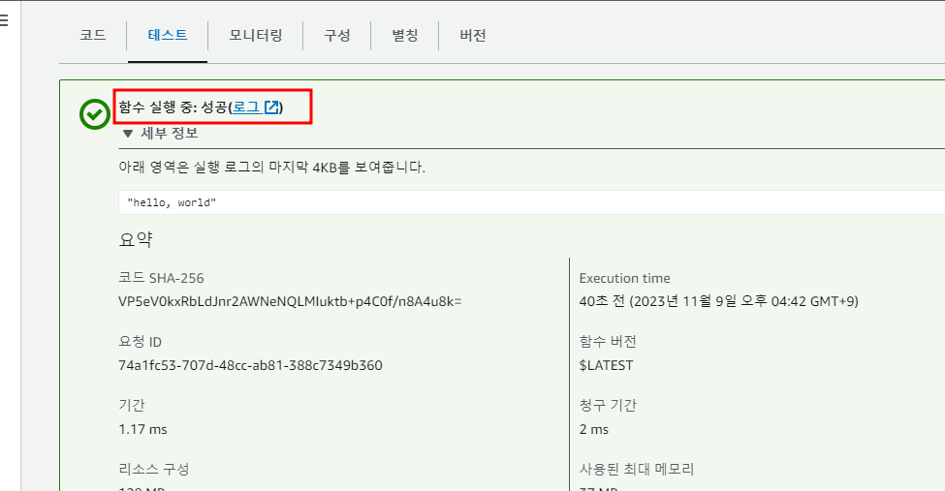

* 함수 로그 섹션에는 Lambda 함수 실행으로 생성된 로그와 로그 출력에 보고된 주요 정보가 표시됩니다.

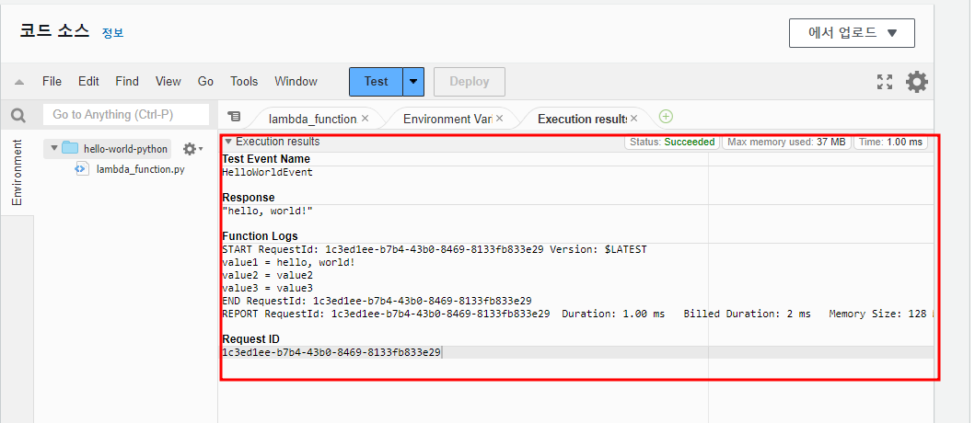

측정항목 모니터링

AWS Lambda는 Lambda 함수를 자동으로 모니터링하고 Amazon CloudWatch를 통해 지표를 보고합니다. 실행되는 코드를 모니터링하는 데 도움이 되도록 Lambda는 요청 수, 요청당 지연 시간, 오류를 초래하는 요청 수를 자동으로 추적하고 관련 지표를 게시합니다.

a. 테스트 버튼 을 반복적으로 선택하여 Lambda 함수를 몇 번 더 호출합니다 . 그러면 다음 단계에서 볼 수 있는 측정항목이 생성됩니다.

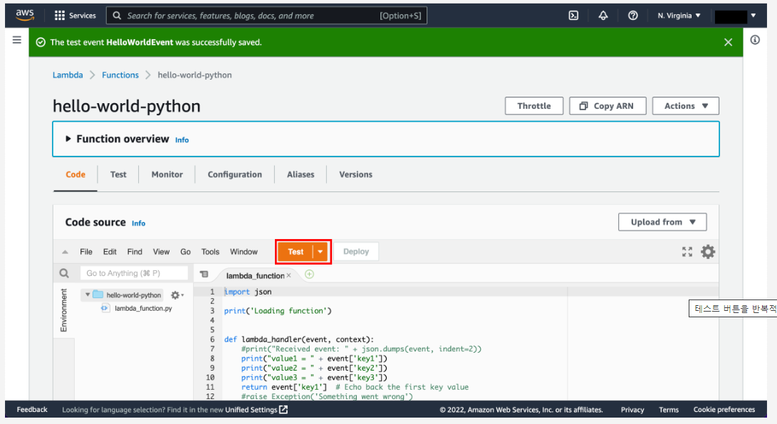

결과를 보려면 모니터 탭을 선택하십시오 .

c. 아래로 스크롤하여 Lambda 함수에 대한 지표를 확인하세요. Lambda 지표는 Amazon CloudWatch를 통해 보고됩니다. 이러한 지표를 활용하여 사용자 지정 경보를 설정할 수 있습니다.

모니터링 탭에는 *호출, 기간, 오류 수 및 성공률(%), 조절, 비동기 전송 실패, IteratorAge 및 동시 실행 등 7가지 CloudWatch 지표가 표시됩니다.*

AWS Lambda를 사용하면 사용한 만큼만 비용을 지불하면 됩니다. AWS Lambda 무료 등급 한도에 도달한 후에는 함수에 대한 요청 수(호출 횟수)와 코드 실행 시간(호출 기간)을 기준으로 요금이 부과됩니다.

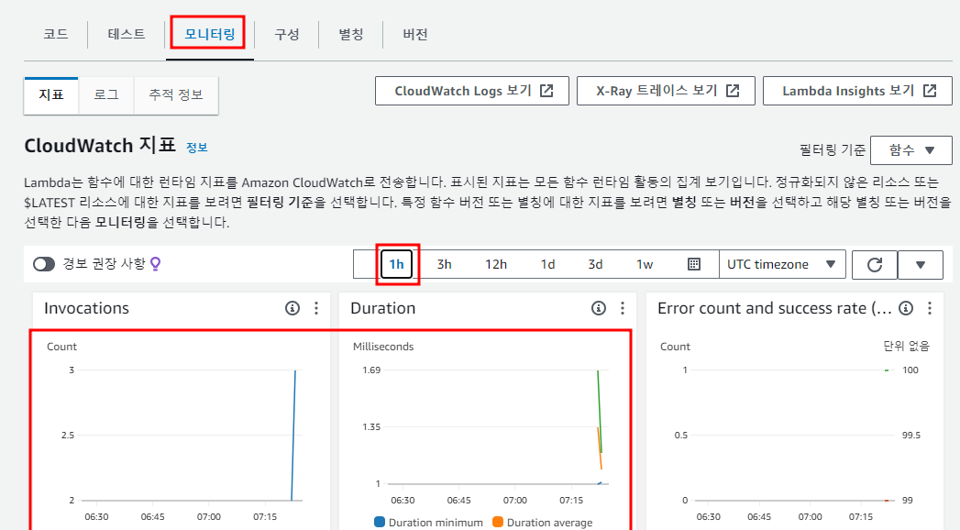

람다함수 삭제

Lambda 함수 유지에 대한 비용은 부과되지 않지만 AWS Lambda 콘솔에서 쉽게 삭제할 수 있습니다.

작업 버튼을 클릭하고  함수삭제를 선택합니다.

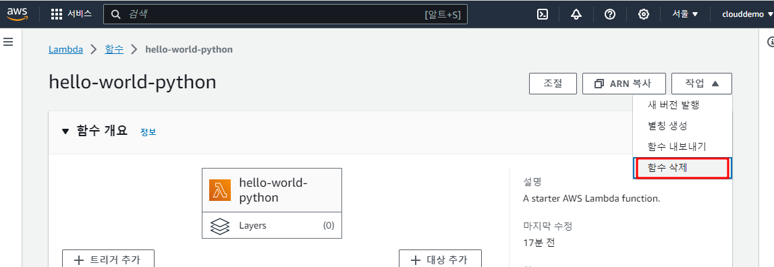

b. 종료를 확인하라는 메시지가 표시됩니다. 삭제를 선택합니다.

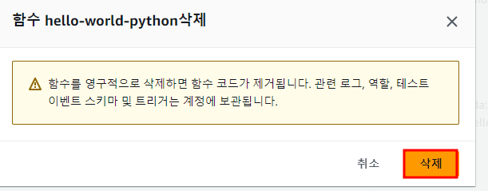

지금까지 AWS Lambda 함수를 생성했습니다. 이는 서버를 프로비저닝하거나 관리할 필요 없이 애플리케이션을 실행하는 방법을 실습해 보았습니다. Lambda는 각 트리거에 대한 응답으로 코드를 실행하여 워크로드 크기에 맞춰 정확하게 확장함으로써 애플리케이션을 자동으로 확장합니다.